Guía Didáctica: Crear 'El Dulce Enigma — Panadería' con Django

1. Requisitos previos
- Python 3.10 o superior instalado.
- (Opcional) Visual Studio Code o cualquier editor de texto.
- (Opcional) Virtualenv para crear un entorno aislado.

2. Crear el entorno virtual
1) Abre el Símbolo del sistema (CMD) y navega a tu carpeta del proyecto.
2) Crea y activa un entorno virtual:
python -m venv .venv

.venv\Scripts\activate

3) Actualiza pip:
python -m pip install --upgrade pip
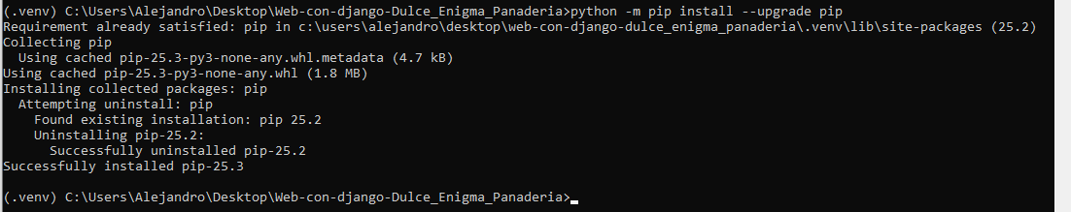

3. Instalar Django
Con el entorno activo:
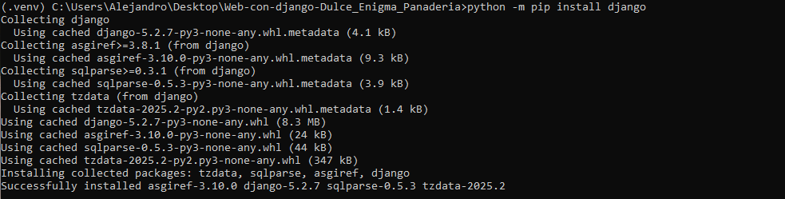

python -m django –version

4. Crear el proyecto Django
Crea el proyecto base llamado 'pandulce':
django-admin startproject pandulce
cd pandulce
Estructura inicial:
pandulce/
manage.py
pandulce/
__init__.py settings.py urls.py asgi.py wsgi.py

5. Crear carpetas de plantillas y estáticos
Crea:
static/css/
static/images/
templates/includes/
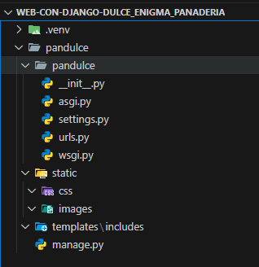

Coloca en static/images tus imágenes (p. ej. eldulceenigma.png, oferta.png).

Crear los archivos vacíos (CMD)
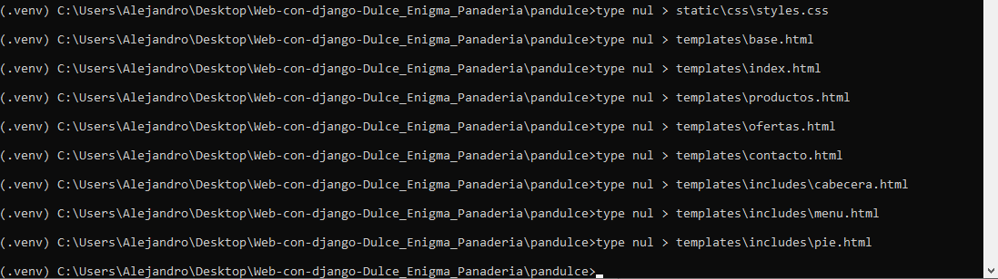

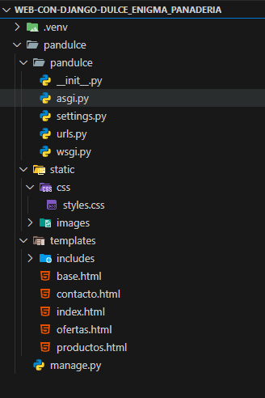

6. Configurar settings.py
En pandulce/pandulce/settings.py añade:

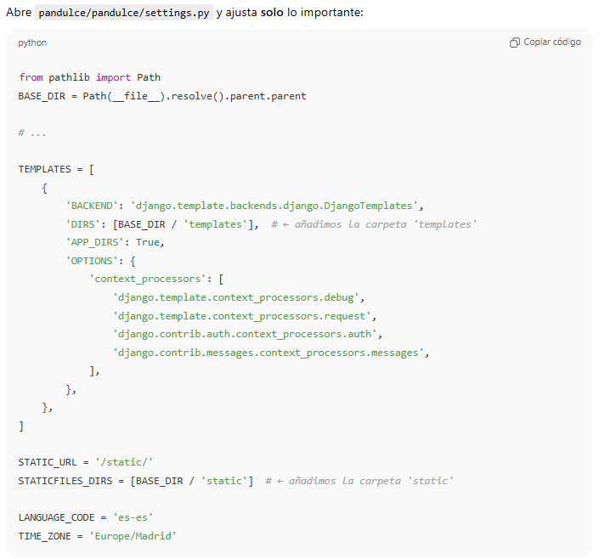

TEMPLATES['DIRS'] = [BASE_DIR / 'templates']

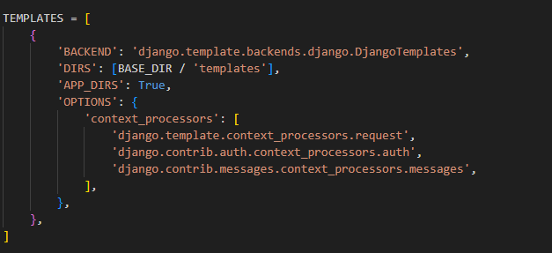

STATICFILES_DIRS = [BASE_DIR / 'static']
LANGUAGE_CODE = 'es-es'
TIME_ZONE = 'Europe/Madrid'

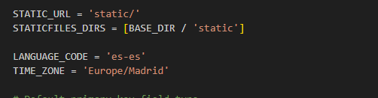

7. Rutas (urls.py) y vistas (views.py)
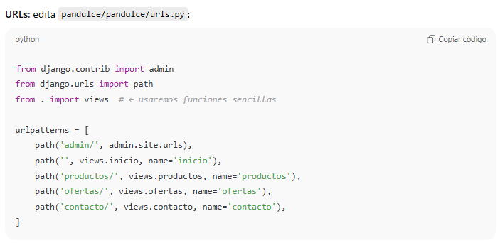

pandulce/pandulce/urls.py:
from django.contrib import admin
from django.urls import path
from . import views
urlpatterns = [
path('admin/', admin.site.urls),
path('', views.inicio, name='inicio'),
path('productos/', views.productos, name='productos'),
path('ofertas/', views.ofertas, name='ofertas'),
path('contacto/', views.contacto, name='contacto'),
]
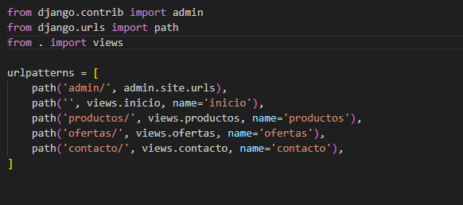

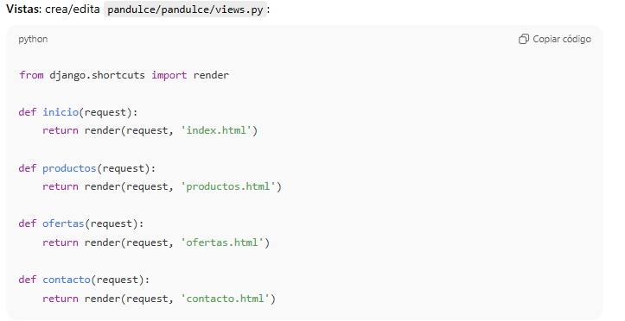

pandulce/pandulce/views.py:
from django.shortcuts import render
def inicio(request): return render(request, 'index.html')
def productos(request): return render(request, 'productos.html')
def ofertas(request): return render(request, 'ofertas.html')
def contacto(request): return render(request, 'contacto.html')

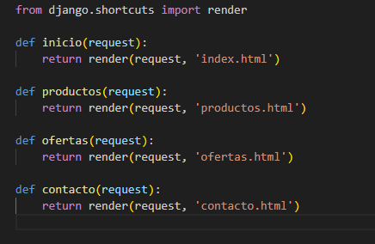

8. Plantillas HTML
En /templates crea:
- base.html (estructura general con {% load static %} y bloques)
- includes/cabecera.html (logo + título)
- includes/menu.html (navegación)
- includes/pie.html (footer)
- index.html, productos.html, ofertas.html, contacto.html (extienden base.html)

9. CSS (static/css/styles.css)
Enlaza en base.html:
<link rel="stylesheet" href="{% static 'css/styles.css' %}">
Crea estilos básicos responsive para header, navbar, botones, grids y formularios.

10. Migrar y ejecutar
En la raíz del proyecto:
python manage.py migrate
python manage.py runserver
Abre http://127.0.0.1:8000

11. Solución de problemas
- TemplateDoesNotExist → revisa DIRS en settings.py y nombres de archivos.
- No carga CSS → verifica {% load static %} y STATICFILES_DIRS.
- 404 → usa rutas con barra final (/productos/).
- Puerto en uso → python manage.py runserver 8001

12. Siguiente paso (opcional)
Crea un superusuario para el admin:
python manage.py createsuperuser
y guarda el proyecto en Git con un .gitignore que excluya .venv, __pycache__ y db.sqlite3.

